**新建经坊片区改造A区工程建设项目(宗地编号2022-60)建设用地规划许可公示**

**建设单位**：长治市上党区黎都城市建设投资置业开发有限公司

**建设位置**：上党区黎都东街北侧、民生大厦东侧

**用地面积**：47002.16㎡

许可证件如下：

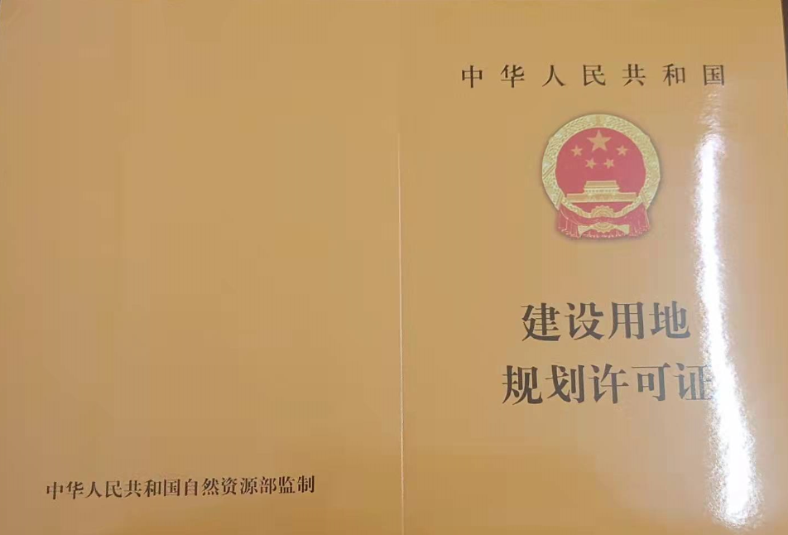

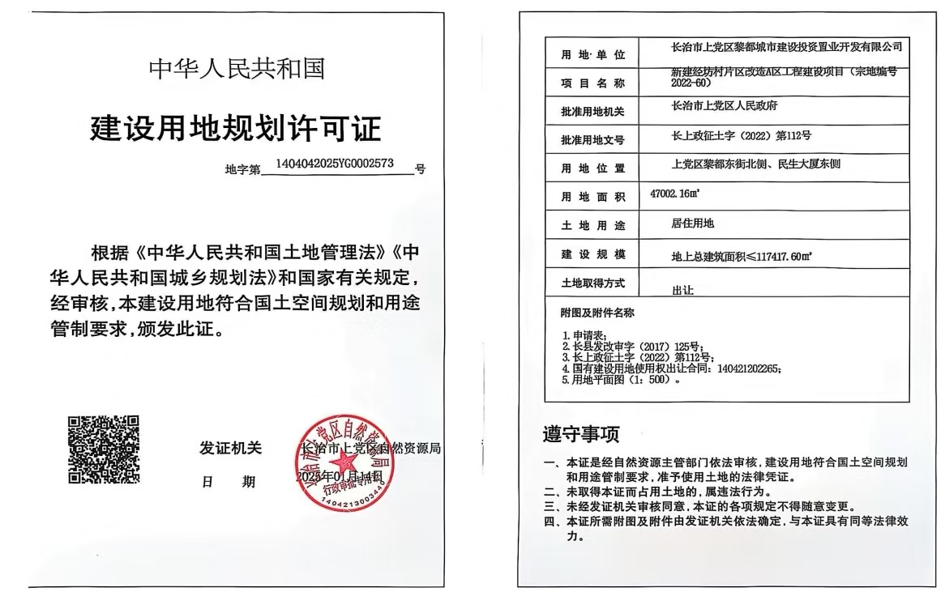

长治市上党区自然资源局

2025年1月15日